Vážená paní starostko/ pane starosto,

na základě našeho telefonátu si Vám dovolujeme poslat shrnutí informací a sadu dokumentů, které potřebujeme pro prvotní průzkum zájmu formou dotazníku dostat mezi občany, kterým by služba mohla pomáhat, nebo mezi jejich pečovatele:
Centrum Kaňka je registrovaným poskytovatelem sociální služby Osobní asistence v JČK. Dosud jsme ji poskytovali prioritně dětem a mladým dospělým při pobytu v našem zařízení. V současnosti ale plánujeme rozšířit osobní asistenci o terénní formu. Ta bude určena všem, kdo doma potřebují pomoci s běžnými denními činnostmi, doprovodem, dohledem a podporou v péči o hygienu, při podávání stravy a dalších. Může se jednat nejen o děti a dospělé s postižením, ale i seniory či dlouhodobě nemocné.
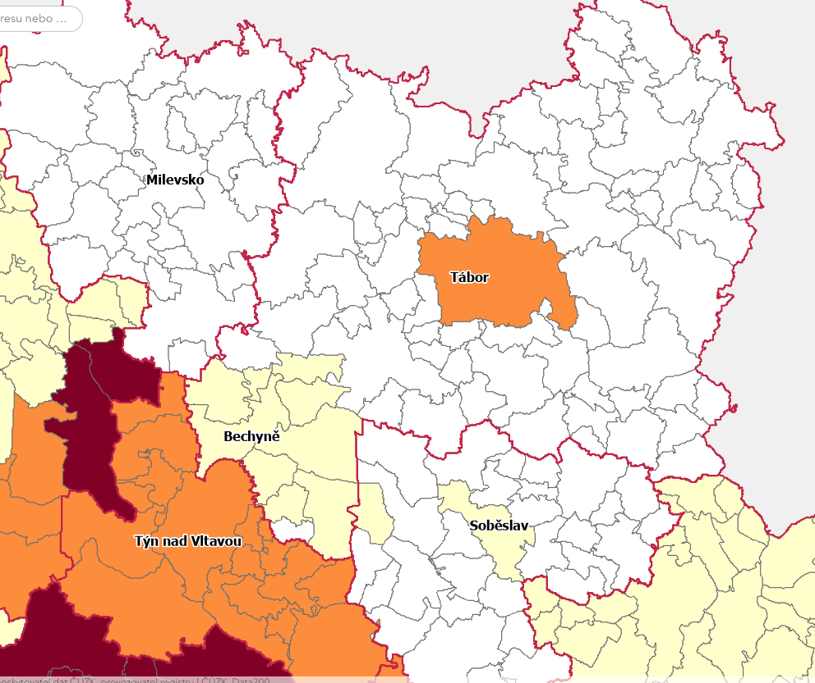
Službu budeme schopni spustit pravděpodobně v druhé polovině roku 2024. Na základě výsledků dotazníků musíme zajistit financování (přímá platba klientů pokryje zhruba polovinu skutečných nákladů), personální zajištění, organizaci atd. Proto je pro nás zásadní získat co nejvíce odpovědí od potenciálních uživatelů (ty jsou samozřejmě zatím nezávazné).

Počítáme s nabídkou služby zejména do oblastí, které jsou podle Geoportálu JČK JASS nepokryty službou Osobní asistence. Začneme v ORP Tábor a Soběslav:

Zatím máme jako prvotní informační kanál připravenu sekci s elektronickým dotazníkem na našem webu: https://www.kanka.info/l/pecujete-o-blizkou-osobu-potrebujete-pomoci-nebo-vystridat/, kde uchazeči již dotazníky vyplňují.

Rádi bychom s Vaší pomocí informaci a prosbu o vyplnění dostali i k potenciálním uživatelům nebo pečujícím ve Vaší obci. V příloze naleznete:
- leták k tisku - naložte s ním, jak uznáte za vhodné (vyvěšení na veřejných místech, vložení do místních novin, přeposlání…). Ideální je samozřejmě přímé předání lidem, kterých by se služba mohla týkat, o těch ale víte pouze vy v místě. V letáku je zjednodušené vysvětlení naší prosby.
- laické vysvětlení služby Osobní asistence, aby si lidé lépe představili, co jim chceme nabídnout. Ideálně jej vytisknout třeba na druhou stranu letáku, nebo přidat k němu jako druhý dokument.
- tiskovou verzi dotazníku pro ty, kdo nemohou, nebo nechtějí dotazník ani s Vaší dopomocí vyplnit on-line na našich stránkách. Tady by nám velmi pomohlo, kdybyste vyplněné dotazníky mohli shromažďovat u Vás a po domluvě nám je pak předat.

Děkujeme za Váš čas a energii! Za Centrum Kaňka
Ing. Ludmila Budilová
Telefon: +420 734 100 558
E-mail: budilova@kanka.info

